- Nota de premsa - 15/11/2016
Premi a la Millor Tesi Doctoral per a una investigadora de l’IRBLleida i psiquiatra de l’Hospital Universitari de Santa Maria al Congrés Nacional de Psiquiatria

- Els resultats d’aquest treball confirmen la influència de la reserva cognitiva i cerebral en el pronòstic cognitiu i funcional dels pacients amb trastorn bipolar
- Es tracta d’un treball conjunt assistencial (Hospital Universitari de Santa Maria), docent (Universitat de Lleida) i de recerca (IRBLleida)

Irene Forcada, psiquiatra del Servei de Psiquiatria de l’Hospital Universitari de Santa Maria i investigadora del Grup d’Investigació de Fonaments Biològics dels Trastorns Mentals de l’Institut de Recerca Biomèdica de Lleida Fundació Dr. Pifarré (IRBLleida), va rebre el XXII Premi de la Societat Espanyola de Psiquiatria Biològica a la Millor Tesi Doctoral del Curs Acadèmic 2014-2015. El lliurament del Premi va tenir lloc el passat 29 d’octubre durant l’acte de cloenda del XIX Congrés Nacional de Psiquiatria, celebrat a Palma de Mallorca.
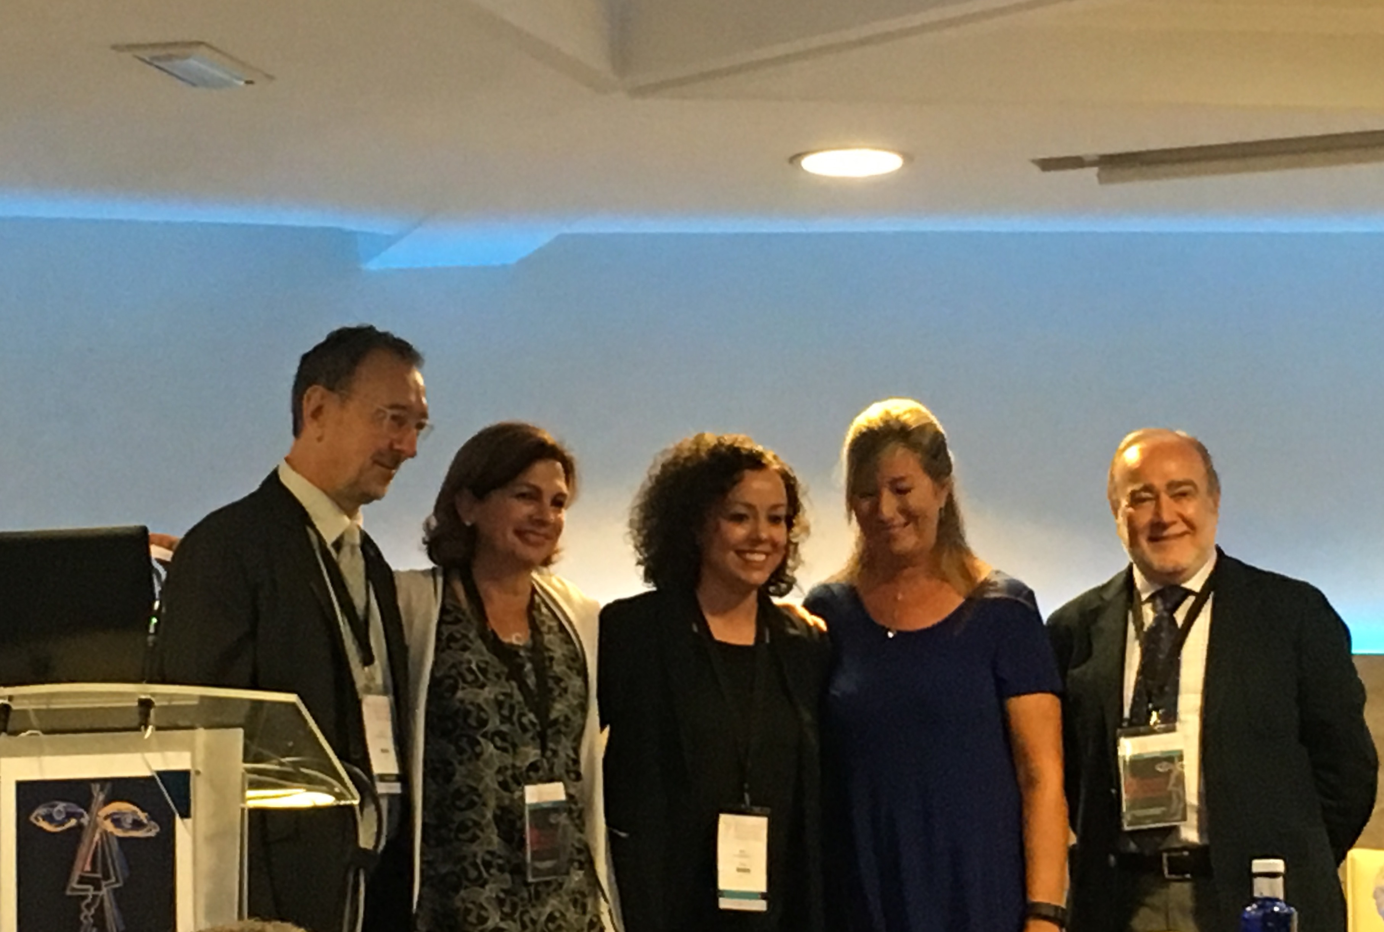
Els resultats de la tesi doctoral, que es titula “Reserva cognitiva, neuropsicologia i factors neuroestructurals implicats en la funcionalitat del trastorn bipolar”, confirmen la influència de la reserva cognitiva i cerebral en el pronòstic cognitiu i funcional dels pacients amb trastorn bipolar. S’entén per “reserva cognitiva” la capacitat del cervell adult per tolerar millor els efectes d’una determinada patologia amb l’objectiu de minimitzar-ne els símptomes. En aquesta tesi es demostra com, també en el cas del trastorn bipolar, la “reserva cognitiva” actua com a factor protector respecte a l’expressió de la malaltia.
Fotografia: Moment de l’entrega del Premi a la Millor Tesi Doctoral a Irene Forcada (al centre), en presència de la consellera de Salut de les Illes Balears, Patricia Gómez (segona per la dreta).
La tesi, que va ser defensada el 10 de setembre de 2015 a la Facultat de Medicina de la Universitat de Lleida, va ser codirigida per Maria Mur, psiquiatra del Servei de Psiquiatria de l’Hospital Universitari de Santa Maria, professora associada de la Universitat de Lleida (UdL), i investigadora principal de l’esmentat grup de recerca; i pel professor Eduard Vieta, cap del Servei de Psiquiatria de l’Hospital Clínic de Barcelona i professor titular de la Universitat de Barcelona.

Aquest Premi destaca la tasca realitzada en els últims sis anys per l’Equip de Recerca en Trastorn Bipolar, encapçalat per Maria Mur i amb la participació d‘Irene Forcada i d’Ester Mora, dins del Grup d’Investigació Fonaments Biològics dels Trastorns Mentals de l’Institut de Recerca Biomèdica de Lleida. Es tracta d’un treball conjunt assistencial (Hospital Universitari de Santa Maria), docent (Universitat de Lleida) i de recerca (IRBLleida).

Text: Comunicació i Premsa IRBLleida

